Вариант 15

Стрешнев Владислав группа 8326

24 декабря 2016 г

## Задача 1.1

Решите задачу линейного программирования:

$$123x_{1}+176x_{2}→max$$

$$\left\{\begin{matrix}-14x_{1}+16x_{2}≥-266 \\ -4x_{1}-24x_{2}≥-1076 \\ 6x_{1}-24x_{2}≥-726 \\ -12x_{1}-32x_{2}≤-1188\end{matrix}\right.$$

Решение:

library(lpSolve)  
f.obj<-c(123,176)  
names(f.obj)<-c("A","B")  
f.obj

## A B   
## 123 176

a.mat<-rbind(c(-14,16),  
c(-4,-24),  
c(6,-24),  
c(-12,-32))  
a.dir<-c(">=",">=",">=","<=")  
b.vec<-c(-266,-1076,-726,-1188)  
x<-lp("min",f.obj,a.mat,a.dir,b.vec)  
x

## Success: the objective function is 7161

x$solution

## [1] 11 33

Ответ: А=11, B=33

## Задача 1.2

Решить задачу коммивояжера Условие: | X | Батайск | Белгород | Беломорск | Бердск | Березники | Бийск | Биробиджан | Благовещенск | Братск | Брянск | |--------------|---------|----------|-----------|--------|-----------|-------|------------|--------------|--------|--------| | Батайск | 0 | 706 | 2391 | 3759 | 2354 | 4078 | 8573 | 8120 | 5387 | 1045 | | Белгород | 706 | 0 | 1976 | 3609 | 2096 | 3928 | 8423 | 7970 | 5237 | 422 | | Беломорск | 2391 | 1976 | 0 | 4146 | 2339 | 4465 | 8960 | 8576 | 5774 | 1703 | | Бердск | 3759 | 3609 | 4146 | 0 | 2172 | 320 | 4888 | 4546 | 1702 | 3720 | | Березники | 2354 | 2096 | 2339 | 2172 | 0 | 2491 | 6987 | 6602 | 3800 | 2012 | | Бийск | 4078 | 3928 | 4465 | 320 | 2491 | 0 | 5130 | 4787 | 1943 | 4039 | | Биробиджан | 8573 | 8423 | 8960 | 4888 | 6987 | 5130 | 0 | 512 | 3629 | 8535 | | Благовещенск | 8120 | 7970 | 8576 | 4546 | 6602 | 4787 | 512 | 0 | 3286 | 8047 | | Братск | 5387 | 5237 | 5774 | 1702 | 3800 | 1943 | 3629 | 3286 | 0 | 5347 | | Брянск | 1045 | 422 | 1703 | 3720 | 2012 | 4039 | 8535 | 8047 | 5347 | 0 |

Решение: Решение:

library(TSP)  
dist<-rbind(c(0,706,2391,3759,2354,4078,8573,8120,5387,1045),c(706,0,1976,3609,2096,3928,8423,7970,5237,422),c(2391,1976,0,4146,2339,4465,8960,8576,5774,1703),c(3759,3609,4146,0,2172,320,4888,4546,1702,3720),c(2354,2096,2339,2172,0,2491,6987,6602,3800,2012),c(4078,3928,4465,320,2491,0,5130,4787,1943,4039),c(8573,8423,8960,4888,6987,5130,0,512,3629,8535),c(8120,7970,8576,4546,6602,4787,512,0,3286,8047),c(5387,5237,5774,1702,3800,1943,3629,3286,0,5347),c(1045,422,1703,3720,2012,4039,8535,8047,5347,0))  
city<-c("Батайск","Белгород","Беломорск","Бердск","Березники","Бийск","Биробиджан","Благовещенск","Братск","Брянск")  
colnames(dist)<-city  
rownames(dist)<-city  
resh<-TSP(dist)  
(q<-solve_TSP(resh))

## object of class 'TOUR'   
## result of method 'arbitrary_insertion+two_opt' for 10 cities  
## tour length: 21866

city[q]

## [1] "Брянск" "Белгород" "Батайск" "Благовещенск"  
## [5] "Биробиджан" "Братск" "Бийск" "Бердск"   
## [9] "Березники" "Беломорск"

plot(q,ylab = "Город",xlab = "Путь", pch =007 , col= "red",type ="b",main="Маршрут")

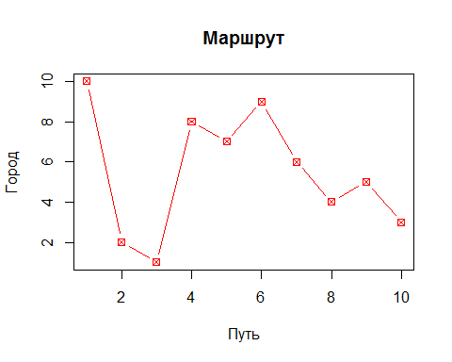

Ответ: Самый короткий путь: Брянск, Белгород, Батайск, Благовещенск, Биробиджан, Братск, Бийск, Бердск, Березники, Беломорск.